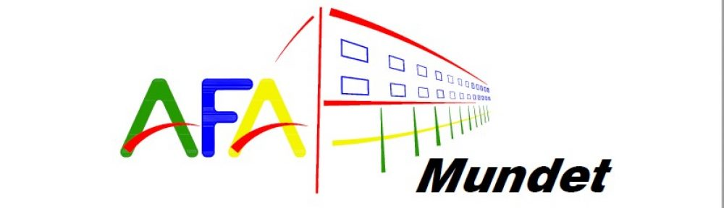
PROCÉS RENOVACIÓ JUNTA DIRECTIVA

La junta directiva de l’AFA informa que, degut a la no presentació de candidatures vàlides en conjunt, s’obre el plaç per a les candidatures individuals al càrrec de presidència, tresoreria i secretariat, ja que l’actual junta directiva dimiteix.

Tenen dret a presentar-se tots els/les tutors/es legals que pertanyin a l’associació durant el curs 2021/22. Els càrrecs exposats a votació són: Presidència, Tresoreria i Secretariat (amb la continuïtat del curs vinent). Aquelles persones que desitgin presentar-se com a vocals hauran de presentar la sol·licitud dins dels mateixos terminis establerts.
El procés es realitzarà d'acord a les següents regles, requisits i procediments:
-Les candidatures hauran de recollir nom, cognoms, DNI i signatura i impliquen la intenció de formar part de la junta directiva amb el càrrec de presidència, tresoreria, secretariat o de vocal.
-Les candidatures seran exposades a la pàgina web de l’AFA i difoses als grups de whatsapp de les classes.
-Els tutors i tutores legals que vulguin presentar-se hauran d’omplir el formulari, indicant a quin càrrec volen presentar-se.
-Les presentacions de les candidatures s’enviaran a ampa@agmundet.es mitjançant el formulari que s’annexa. I han d’adjuntar una breu presentació per a la seva publicació i difusió a la web de l’AFA i grups de WhatsApp.
-Podran constituir candidatura tots els/les tutors/es legals que es troben al corrent de totes les seves obligacions com associats de l’AFA. Únicament es podrà presentar una candidatura per família sòcia.
-La proclamació de la candidatura escollida es farà pública a través de la pàgina web de l’associació.
-Les eleccions es faran en assemblea presencial.
-No es podrà fer la delegació de vot.
-Les votacions seran secretes i un únic vot per família, per cada càrrec que es presenta.

La planificació de les eleccions a la nova junta directiva és la següent:
.Data d’inici període de presentació de candidatures: 10 de maig del 2022.
.Data final període de presentació de candidatures: 13 de maig del 2022.
.Publicació de la llista de candidatures a través de la pàgina web de l’AFA: 14 de maig del 2022.
.Presentació d’esmenes: 16 de maig del 2022.
.Votació de les candidatures en assemblea presencial: 18 de maig 2022, a les 19:00 hores a l’institut.
.Publicació dels resultats a la pàgina web de l’AFA: 20 de maig del 2022.

Recordem la importància que té que l’AFA tingui una continuïtat a l’institut. Si no es constitueix una junta directiva es pot arribar a la dissolució de l’AFA, amb els perjudicis que suposaria als nostres fills i filles.

Us animem a tots i totes a participar d’aquest nou projecte!!!

09/05/2022
Junta directiva
AFA Mundet

